## 专题12 表内除法（四）

**知识点梳理**

9的乘法口诀共有九句:一九得九，二九十八，三九二十七，四九三十六，五九四十五，六九五十四，七九六十三，八九七十二，九九八十一。利用9的□诀，可以快速地进行有关9的乘除法运算。

梯度训练

基础过关★

1.找规律，记口诀，算得快。

9 × 1 9 × 2 9 × 3 9 × 4 9 × 5 9 × 6 9 × 7 9 × 8 9 × 9

2.完成下面乘法口诀表，并背熟。

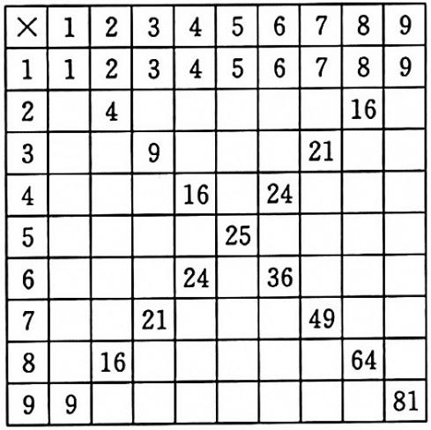

3.写口诀，并口算下列各题。

五九（　　　） 9 × 5 5 × 9 45 ÷ 9 45 ÷ 5

六九（　　　） 9 × 6 6 × 9 54 ÷ 9 54 ÷ 6

八九（　　　） 9 × 8 8 × 9 72 ÷ 9 72 ÷ 8

4.在括号内填上合适的数，使等式成立。

（　　　） × 7 = 49 8 × （　　　） = 64 42 ÷ （　　　） = 6

（　　　） ÷ 9 = 8 9 ÷ （　　　） = 1 63 ÷ （　　　） = 9

5.在○内填上“ + ”“ - ”“ × ”或“ ÷ ”，使等式成立。

3○8 = 24 28○9 = 19 2○9 = 18

9○5 = 45 81○9 = 9 5○9 = 45

6.在○内填上“ > ”“ < ”或“ = ”。

9 × 4○40 2 × 8○9 × 8 2 × 9○18

9 × 2○6 × 3 5 + 9○9 × 5 7 + 9○63

7.把口诀填完整。

（　　　）九二十七 （　　　）九五十四 八（　　　）七十二

五（　　　）四十五 （　　　）八五十六 （　　　）九五十四

8.按口诀写算式。

七八五十六 八九七十二

巩固达标★★

1.填空题。

（1）8个9比9个9少（　　　），比7个9多（　　　）。

（2）9 + 9 + 9 + 9 + 9写成乘法算式是（　　　），读作（　　　）。

（3）24里有（　　　）个8，（　　　）个4，（　　　）个6，（　　　）个3。

（4）72 ÷ 9可以读作（　　　），还可以读作（　　　）。

2.判断题，对的打“√”，错的打“ × ”。

（1）64是8的9倍。（　　　）

（2）5个9是多少?列式为9 ÷ 5。（　　　）

（3）28里有多少个4，列式为28 ÷ 4。（　　　）

3.在○里填上“ > ”“ < ”或“ = ”。

6 × 8○7 × 8 72 ÷ 8 ÷ 3○9 4 × 9○6 × 6

54 ÷ 9 ÷ 2○3 48 ÷ 6○72 ÷ 8 9 + 9 + 9○27

6 × 7○7 × 6 4 × 2 × 5○40 24 ÷ 8○8 × 3

4.由8，9的乘法口诀，根据已知的积或商，再写几道算式。

□ × □ = 24 ___________ ___________ ___________ ___________

□ × □ = 36 ___________ ___________ ___________ ___________

□ ÷ □ = 9 ___________ ___________ ___________ ___________

5.在□里填上合适的数，使等式成立。

（1）4 × 4 + 4 = □ × □ （2）5 × 5 - 5 = □ × □ （3）□ × 3 = □ ÷ 9

（4）6 × 3 + 6 = □ × □ （5）6 × □ - 6 = □ × □ （6）□ ÷ 4 = □ ÷ 6

（7）24 ÷ □ = □ × 2 （8）7 ÷ 7 = □ ÷ 4 （9）0 ÷ 9 = 0 × □

6.在□里填上合适的数，使等式成立。

□ + □ + □ = □ × □ × □

7.在括号里填数，使等式成立。

2 × （　　　） × 7 = 42 42 ÷ （　　　） ÷ 2 = 3 12 ÷ 3 × （　　　） = 32

8 × 9 - （　　　） = 65 24 ÷ 6 × （　　　） = 32 9 × 4 - （　　　） = 28

4 + （　　　） × 6 = 52 （　　　） ÷ 4 × 9 = 72 36 ÷ （　　　） + 21 = 30

8.在○内填“ > ”“ < ”或“ = ”。

50○2 × 3 × 8 24 ÷ 4 × 8○45 10○6 × 6 ÷ 4

0○4 × 7 - 28 72 ÷ （4 × 2）○8 31○63 ÷ 7 + 21

拓展提升★★★

1.先说一遍，再渐渐加快地说。

1只螃蟹1张嘴，2只大鳌8条腿；

2只螃蟹2张嘴，4只大鳌16条腿；

3只螃蟹3张嘴，6只大鳌24条腿；

4只螃蟹4张嘴，8只大鳌32条腿；

5只螃蟹5张嘴，10只大鳌40条腿；

6只螃蟹6张嘴，12只大鳌48条腿；

7只螃蟹7张嘴，14只大鳌56条腿；

8只螃蟹8张嘴，16只大鳌64条腿；

9只螃蟹9张嘴，18只大鳌72条腿；

10只螃蟹10张嘴，20只大鳌80条腿。

2.计算下图小圆的总数，你能想出几种方法来?

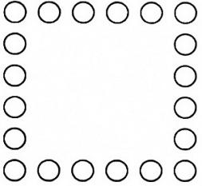

3.你能用3，6，8，26组成一道等式吗?

4.把0，1，2，3，4，5，6，7，8，9不重复地填入□里，使5个乘法算式都成立。

□×□= 0 □×□= 18 □×□= 21 □×□ = 24 □×□= 40

5.你能用2，3，4，5，8，12，15，16这几个数字，摆出8道你学过的除法算式吗?

6.在下面的□内填上合适的数，使竖式成立。

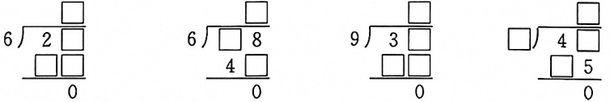

7.选5个连续数填在□内，使它们的和为35。

□+□+ □+□+ □ = 35